

**Еуразиялық экономикалық одақтың сыртқы экономикалық қызметінің Бірыңғай тауар номенклатурасы бойынша экскаваторға арналған алюминий радиаторды сыныптау туралы**

Еуразиялық экономикалық комиссия Алқасының 2015 жылғы 5 мамырдағы № 41 шешімі

            Кеден одағы Кеден кодексінің 52-бабы 7-тармағына сәйкес Еуразиялық экономикалық комиссия Алқасы шешті:

      1. Экскаватордың қозғалтқышы мен радиаторы арасында айналатын сұйықтықты артық жылуды ауаға шығару арқылы салқындату үшін экскаваторда пайдалануға арналған алюминий радиатор 1 және 6 сыртқы экономикалық қызметтің Тауар номенклатурасын түсіндірудің негізгі қағидаларына сәйкес Еуразиялық экономикалық одақтың сыртқы экономикалық қызметінің Бірыңғай тауар номенклатурасының 8431 49 800 9 кіші қосалқы позициясына сыныпталады (экскаваторға арналған алюминий радиатор суретінің мысалы қосымшада келтірілген).

      2. Осы Шешім ресми жарияланған күнінен бастап күнтізбелік 30 күн өткен соң күшіне енеді.

|  |  |
| --- | --- |
| *Еуразиялық экономикалық комиссия*  *Алқасының Төрағасы* | *В. Христенко* |

|  |  |
| --- | --- |
|  | Еуразиялық экономикалық комиссия Алқасының 2015 жылғы 5 мамырдағы № 41 шешіміне ҚОСЫМША |

**Экскаваторға арналған алюминий радиатор суретінің МЫСАЛЫ**

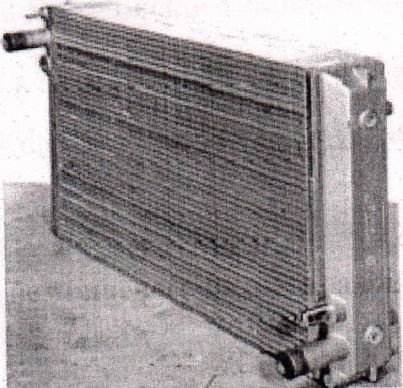

© 2012. Қазақстан Республикасы Әділет министрлігінің «Қазақстан Республикасының Заңнама және құқықтық ақпарат институты» ШЖҚ РМК